Datum: 13. 1. 2021

V Brně se loni prodalo nejvíce nových bytů za poslední čtyři roky. Stojí za tím i rekordní výše poskytnutých hypoték

Celkem 4,4 miliardy korun utratili lidé v roce 2020 za nové bydlení v jihomoravské metropoli, což je o třetinu více než v roce 2019. Zájemci si přitom za metr čtvereční museli připlatit o téměř 10 procent více, tedy v průměru 81 300 korun. Jak vyplývá z analýzy společnosti Trikaya, v nabídce zůstává celkem 505 volných bytů v novostavbách, přičemž nejpoptávanější dispozice 2kk o rozloze 55 metrů čtverečních vyjde v průměru na 5,35 milionu korun. Ceny žene v Brně dlouhodobě nahoru především nedostatečná výstavba. Tu se ale v posledních letech snaží dohánět i magistrát, a to například dřívější investicí 530 milionů korun do projektu bytového komplexu na Vojtově.

Nemovitosti jsou v době nejistoty stabilní komoditou, jejich cena neustále roste
Pandemie kronaviru zatím prodeje nových bytů v Brně nezpomalila. V plynulém roce 2020 se jich prodalo celkem 951, což je o 16 procent více než v loňském roce a také nejvíce za poslední čtyři roky. „Poptávka po nemovitostech v době pandemie prakticky vůbec neklesla a touha lidí nakupovat je velmi silná. Lidé zkrátka chtějí, vyřešit svoji bytovou situaci ještě v době prosperity a dostupných hypoték s velmi nízkými úrokovými sazbami. Motivují je obavy, že by mohli přijít o práci a na úvěr na bydlení už by tak nedosáhli,“ komentuje zájem o byty výkonný ředitel společnosti Trikaya Alexej Veselý. Zájemce od koupi nového bytu neodradilo ani meziroční zdražení metru čtverečního o 9,2 procent. Růst cen je totiž v očích veřejnosti relativně kompenzován poklesem úrokových sazeb. „Průměrný dvoupokojový byt v létě 2020 vyšel na 4,1 milionu korun na konci roku na 4,4 milionu. Průměrná úroková sazba v té době činila 2,3 procent, ke konci roku ale klesla na 1,98 procent. Reálně tak pro kupujícího tento dvoupokojový byt zdražil o 300 tisíc, ve splátce měsíční hypotéky ale nárůst činil pouhých 350 korun, tedy méně než tři procenta,“ vysvětluje František Šudřich, obchodní ředitel společnosti Trikaya.
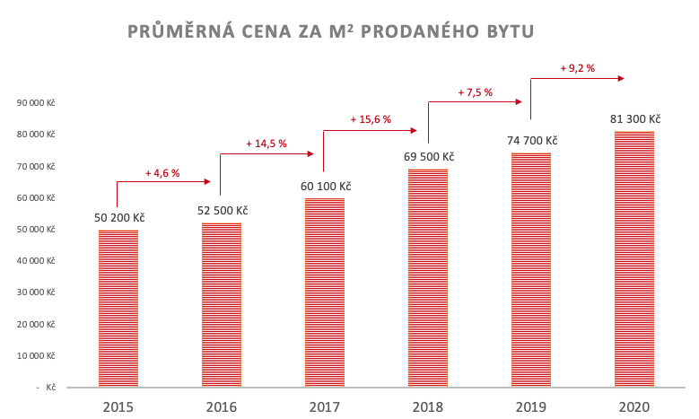

Ceny volných bytů neustále rostou. Nedostatečnou nabídku řeší i magistrát města Brna
Na zájemce o nové bydlení v Brně čeká začátkem roku 2021 celkem 505 volných bytů. Jejich průměrná cena se ale vyšplhala na rekordních 96 400 korun za metr. Garsonky dokonce poprvé v historii překročily i hranici sta tisíc a jejich průměrná celková cena se přiblížila rekordním čtyřem milionům korun. „Ceny jednopokojových bytů pro velký zájem v posledním roce extrémně vzrostly. Průměrné ceny bytů ale lehce nadhodnocuje fakt, že v některých projektech je součástí bytu automaticky i parkovací stání, které tak byt částečně prodražuje. Obecně ale platí, že cenová hladina blížící se částce sto tisíc za metr je u nových garsoniér poměrně standardem,“ říká Alexej Veselý. Na nejžádanější dvoupokojové byty je v současné době potřeba našetřit celkem 5,35 milionu korun, což je oproti lednové nabídce v roce 2019 bezmála o 800 tisíc více. „Růst cen je stále výrazně hnán slabou výstavbou. Ani nově uvolněné plochy v rámci schváleného balíku změn územního plánu zatím neměly na ceny bytů vliv. V roce 2021 ale neočekáváme tak rapidní nárůst cen jako v posledním čtvrtletí minulého roku,“ doplňuje František Šudřich.

Průměrné ceny bytů v nabídce dle dispozic v lednu 2021
Dispozice | Cena s DPH | Velikost bytu | Cena za m² s DPH
1+kk | 3 950 000Kč | 38,0 m² | 104 000 Kč
2+kk | 5 350 000 Kč | 55,6 m² | 96 500 Kč
3+kk | 6 950 000 Kč | 79,0 m² | 89 500 Kč
4+kk a více | 9 650 000 Kč | 116,2 m² | 88 500 Kč

Kritickou situaci v oblasti bydlení se snaží řešit i město Brno. V roce 2020 dokončilo svůj největší developerský projekt za poslední roky, a to bytový komplex na Vojtově se zhruba 116 startovacími a seniorskými byty. Magistrát do něj investoval celkem 530 milionů korun. „Dostupnost bydlení se v posledních letech stává jedním z největších problémů nejen města Brna. Situace, kdy i průměrně vydělávající střední třída má problém dosáhnout na své bydlení, nás nenechává klidnými. Město Brno se v rámci svých možností snaží vytvářet bytovou politiku, kterou chce neutěšenou situaci s dostupností bydlení řešit: výstavbou a rekonstrukcí vlastních městských bytů v kategoriích startovacích bytů pro mladé rodiny, seniorského bydlení s pečovatelskou službou i bytů sociálních,“ komentuje náměstek primátorky pro oblast bydlení Jiří Oliva a dodává: „Jako novou kategorii dostupného bydlení, obdobného startovacím bytům, připravujeme byty pro ty, kteří sami pečují o dítě nebo děti, tedy tzv. byty samoživitelské. Chystáme také poměrně masivní družstevní výstavbu, jež zpřístupní vlastní bydlení i lidem, kteří by na běžnou hypotéku a koupi odpovídajícího bytu v tržním prostředí dosahovali hůře.“ Cílem brněnské strategie bydlení je udržet tempo se soukromou výstavbou v poměru 15 procent. V budoucnu se zájemci budou moci ucházet o celkem 143 městských bytů v projektech v Holáskách, na Bratislavské, Bedřichovické nebo v ulici Terézy Novákové. Všechny by se měly kolaudovat v roce 2022 nebo na přelomu roku 2023.
Bytů k pronájmu je dvakrát víc než loni
Zatímco nabídka nových bytů ke koupi je stále nedostatečná, nabídka bytů k pronájmu je oproti loňskému roku dvojnásobná. Volných je přes tisíc bytů, přičemž 70 procent z nich jsou dispozice 1kk a 2kk. „Ačkoliv se příliš nemění průměrné ceny, velká nabídka volných bytů umožňuje zájemcům najít velmi levné pronájmy. Zatímco v novostavbách a lukrativních lokalitách se drží ceny poměrně vysoko, lze mezi nabízenými byty najít velké množství bytů za nižší ceny než dříve,“ popisuje situaci František Šudřich.
Ceny pronájmů brněnských bytů v lednu 2021

Dispozice | Cena s DPH | Velikost bytu | Cena za m² s DPH
1+kk | 10 300 Kč | 32,5 m² | 330 Kč
2+kk | 12 700 Kč | 48 m² | 270 Kč
3+kk | 15 800 Kč | 71 m² | 225 Kč
4+kk a více | 19 000 Kč | 97 m² | 198 Kč

Znatelně větší výběr bytů k pronájmu v Brně zapříčinila zejména pandemie koronaviru. Přestože Brno tolik nezasáhla ztráta v oblasti turismu, fungování trhu s pronájmy výrazně ovlivnily ztráty přílivu studentů a zahraničních pracovníků, kterých je standardně v Brně velké množství. Ti ale nyní do Brna nepřijíždí, a tak řada bytů zůstává v nabídce výrazně déle.

***
Kontakt pro média: Petra Filsaková, Ewing PR, filsakova@ewingpr.cz; +420 721 959 962
Autor analýzy: František Šudřich, obchodní ředitel společnosti Trikaya

Počítána jako dostupná cena bytu s DPH dělena podlahovou plochou uváděnou developerem (nejčastěji celková podlahová plocha dle NOZ)

